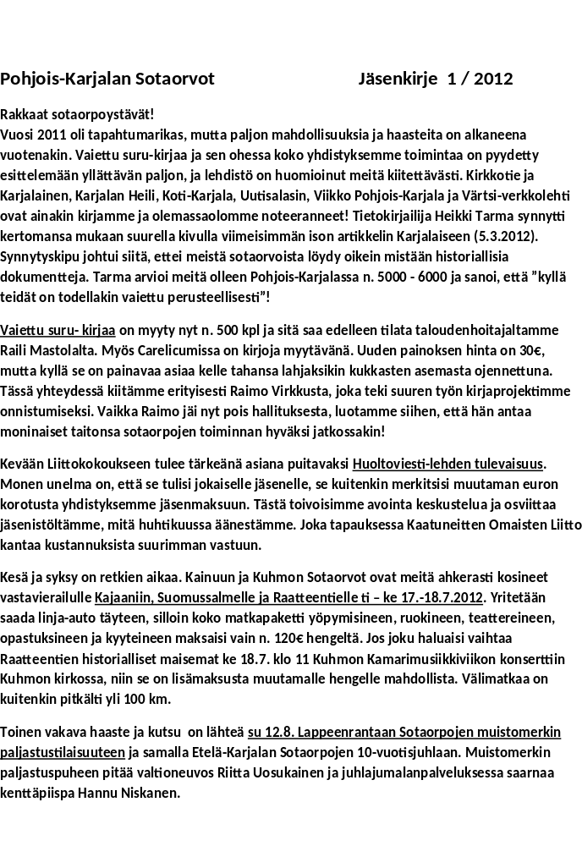 Ollaanpa muistomerkistä mitä mieltä tahansa, joka tapauksessa se jää jälkipolville kertomaan, että me sotaorvotkin olemme olleet olemassa!
KOL:n hallituksen puheenjohtajalla Mauri Niskakoskella on vahva toivo sen suhteen, että joko tuossa Lappeenrannan juhlassa tai sitten Valtakunnallisilla hengellisillä ja kulttuuripäivillä Lahdessa 9.9.2012 valtiovallan edustaja kertoo meille sotaorpotunnuksen hyväksymisestä!
Kolmas retki suuntautuu siis päiväselti Lahteen, Ristinkirkkoon, jossa juhlapuheen pitää emeritusarkkipiispa Jukka Paarma. Kun viime Mikkelinpäivän valtakunnalliset juhlat olivat Joensuussa, olisi noloa, jos emme täältä menisi seuraaville juhlille ”vastavierailulle”!

Yhdistyksemme yrittää sponsoroida näitä Lappeenrannan ja Lahdenkin matkoja niin, että jos linja-auto on täysi, niin 50-60 euroon sisältyy kyydin ja ohjelman lisäksi ruokakin.

Kirkkopyhä pidetään tällä kertaa Kiteellä Isänpäivänä 11.11. ja sinne on onneksi lyhyt matka niin kuin joulujuhlaan Vaivioonkin 11.12. Kiteellä juhlapuheen on luvannut pitää rehtori, teologian tohtori, sotaorpo Heikki Pirinen, ja sankarihaudoilla puhuu hallituksemme jäsen Eino Punkki. Saarnatuoliin nousee Kiteen seurakunnnan historian ensimmäisenä lehtorina v. 1971-78 toiminut Aune-Inkeri Keijonen. Kirkkoherra Mirva Lehtinen on ystävällisesti luvannut olla vahvasti juhlassamme mukana.

Kuten huomaatte, retkiä ja liikkeellelähtöjä alkaneeseen vuoteen riittää”! Kesäteattereita on lähes joka pitäjässä, toivommekin, että niihin järjestettäisiin omatoimisesti vaikkapa kimppakyytejä, esim. Vuonislahden Simpauttajaan, Ristin kesäteatteriin tai Karvion kanavalle, jossa esitetään koskettavaa Valamo-trilogian 1.osaa ”Isän varjo”.

Kotisivumme löytyvät internetistä osoitteesta: Pohjois-Karjalan Sotaorvot ry. Sinne pyrimme panemaan ajankohtaista tietoa. Kaatuneitten Omaisten Liiton nettisivut aukeavat osoitteesta www.kolry.fi. Alaotsikon ”ajankohtaista” alta löytyy myös näiden valtakunnallisten juhlien yksityiskohtaisempaa tietoa.

Vielä arasti muistutamme, että jäsenmaksun maksaminen on ainoa yhdistyksemme tulonlähde ja tätä ”saldoa” käytämme sitten erityisesti retkiemme ja muiden tapahtumiemme järjestämiseen. Jokaisesta jäsenestä joudumme maksamaan Kaatuneitten Omaisten Liittoon 3 euroa ja siksikin jokainen sentti on korvaamaton. Jos joku on pysyvästi sairaalassa tai palvelutalossa eikä pysty jäsenmaksua maksamaan, mutta haluaa silti saada jäsenkirjeen ja kuulua yhdistykseemme, hän voi informoida siitä puheenjohtajaa, sihteeriä tai taloudenhoitajaa. Haluamme pitää kiinni jokaisesta jäsenestämme ja sanoa vilpittömästi: me emme unohda Sinua! Olet tämän maan vapaudesta suuren uhrin antanut, siitä ei voi kyllin kiittää!
Ja kun maallemme on nyt valittu uusi presidentti, sanokaamme: Jumala häntä ja koko rakasta synnyinmaatamme siunatkoon!
***************************************************************************

Vuosikokous pidettiin Joensuun ev.lut.srk.keskuksessa 26.2.2012. Siihen osallistui 26 jäsentämme. Ennen kokouksen alkua tietokirjailija Heikki Tarma kertoi sanoin ja kuvin aiheesta ”Joensuun katuja ja kortteleita”- tuota erittäin mielenkiintoista esitelmää oli kuulemassa reilut 50 eri ikäistä ihmistä.

Yhdistyksen hallitus
Hallitukseen kuuluu puheenjohtajan lisäksi 10 jäsentä. Hallitus kokoontui viime vuonna 8 kertaa.
Vuosikokous päätti henkilövalinnoista seuraavasti: Puheenjohtajana jatkaa edelleen Aune-Inkeri Keijonen ja sihteerinä Martta Karttunen.

Hallituksen kokoonpano on seuraava:
Nimi Tehtävä Kotipaikka Puhelin Sähköposti
Keijonen Aune-Inkeri puh.joht. Liperi 045-1111065 aune-inkeri.keijonen@pp.inet.fi
Hyvärinen Pirjo varapuh.joht Joensuu 050-3317271 pirjo.hyvarinen@luukku.com Karttunen Martta sihteeri Joensuu 050-3514842 karttunen.martta@kolumbus.fi
Hirvonen Marja jäsen Rääkkylä 0400-299161 mahirvon@mbnet.fi

Honka-Hallila Urpo jäsen Joensuu 040-5040253 urpo.honka-hallila1@luukku.com
Immonen Leila jäsen Joensuu 050-3203469
Kolehmainen Pirkko jäsen Joensuu 050-3793091

Lintunen Kalle jäsen Värtsilä 0400-132328

Mustajärvi Pertti jäsen Joensuu 050-3230086 pertti.mustajarvi@luukku.com

Punkki Eino jäsen Tohmajärvi 0400-752987 eino.punkki@gmail.com

Turunen Irma jäsen Lieksa 040-7261798

Mastola Raili taloudenhoitaja Joensuu 050-5241948 raili@mastola.fi

Kaatuneitten Omaisten Liitto ry:n varsinainen liittokokous Helsingissä 26.4.2012
Vuosikokous valitsi edustajiksi kokoukseen Aune-Inkeri Keijosen, Martta Karttusen, Raili Mastolan ja Raimo Virkkusen, varalla Pertti Mustajärvi, Pirjo Hyvärinen, Marja Hirvonen ja Eino Punkki

Kaikille avoimet Vertaistukiryhmät eli Elämänkaariryhmät kokoontuvat Marja Hirvosen johdolla kerran kuukaudessa Joensuun srk.keskuksessa, Kirkkokatu 28, klo 14 ( 15.3, 12.4, 10.5)

Kansallinen Veteraanipäivä 27.4.2012

Osallistutaan Joensuussa ja muilla paikkakunnilla juhlapäivän viettoon. Päiväjuhla Joensuussa ev.lut.seurakuntakeskuksessa klo 12.00, juhlapuhujana eversti Olli Lampinen.
Kansallisen veteraanipäivän pääjuhla järjestetään tänä vuonna Espoossa ja se televisioidaan suorana lähetyksenä YLE TV 1:n kautta.

Kaatuneitten muistopäivä 20.5.2012
Yhdistyksemme jäsenten toivotaan osallistuvan muistopäivän viettoon omilla paikkakunnillaan. Joensuussa on kunnianosoitus sankarihaudoilla klo 12.00 ja
päiväjuhla klo 13.00 Joensuun ev.lut.srk.salissa, jossa juhlapuheen pitää sotaorpo Paavo Joensalo. Pyhäselän sankarihaudoilla puhuu Aune-Inkeri Keijonen.

Virkistysloma Huhmarissa 14. – 19.5. 2012 Tule viettämään kevätpäiviä Huhmarin kauniissa maisemissa. Olemme varanneet 20 paikkaa jäsenillemme. Lomapaketin hinta on 110 € ja loma toteutetaan täysihoidolla. Vielä ehtii mukaan, kun pitää kiirettä. Hakemuslomakkeita ja lisätietoja saa Martalta, p.050-3514842. Hakemukset on palautettava mahdollisimman pian, viimeistään 23.3.2012 mennessä.

Retki Kajaaniin, Suomussalmelle ja Raatteentielle 17. – 18. 7.2012
Lähtö Joensuusta klo 7.00, majoittuminen noin klo 14 Suomussalmella Scandic-hotelliin kahden hengen huoneisiin. Lounas yhdessä kainuulaisten sotaorpojen kanssa, minkä jälkeen teatteri ”Tiskarin polkka” teatteri Retikassa.
Seuraavana päivänä opastettu kierros Raatteentielle ja Kuhmoon.
Yhteiskuljetus järjestetään Joensuusta ja ilmoittautumiset Martta Karttuselle
25.5.2012 mennessä. Retki toteutuu, mikäli lähtijöitä on vähintään 30. Tarkempi retkiohjelma lähetetään ilmoittautuneille.

Sotaorpomuistomerkin paljastustilaisuus Lappeenrannassa 12.8.2012.
Retki järjestetään päiväretkenä, lähtö Joensuusta klo 6.00 linja-autolla. Retken hinta noin 20 € + ruokailu, mikäli lähtijöitä on vähintään 30 henkeä.
Ilmoittautumiset Martta Karttuselle, p. 050-3514842 25.5.2012 mennessä.

Hengelliset ja kulttuuripäivät Lahdessa 8. – 9.9.2012
Osallistumme vain sunnuntain tapahtumiin, jumalanpalvelukseen ja pääjuhlaan. Lähtö Joensuusta aikaisin aamulla linja-autolla ja hinta olisi noin 50 – 60 euroa/jäsen, mikäli lähtijöitä on vähintään 30.

Kirkkopyhä Isänpäivänä 11.11.2012 Kiteellä
Ilmoittautumisajat ja tarkempi ohjelma seuraavassa tiedotteessa.

Itsenäisyyspäivän juhlallisuudet ovat jokaisella paikkakunnalla 6.12.2012

Joulujuhla Vaivion kurssikeskuksessa 11.12. klo 13 alkaen.

Joulumieltä Jokaiselle – konsertti 16.12 klo 14 Joensuussa Carelia-salissa.
Olemme varanneet 40 lippua sotaorvoille.

Yhteiskuljetuksista vastaavat ja yhteyshenkilöinä eri paikkakunnilla:
Ilomantsissa: Veikko Nieminen, p. 050-3433065
Joensuussa: Martta Karttunen, p. 050-3514842
Juuassa: Anna-Liisa Möttönen, p. 050-3715937
Kiteellä: Kauko Raekorpi, p. 050-5956937 ja Tatu Lipponen, p. 0500-338650
Kesälahdella: Kerttu Karjalainen, p.0400-743078
Lieksassa: Irma Turunen, p. 040-7261798
Outokummussa: Aila Ojala, p. 050-4078850
Rääkkylässä: Marja Hirvonen, p. 0400-299161
Tohmajärvellä: Kalle Lintunen, p. 0400-132328 ja Liisa Turtiainen, p.040-7219568

Jäsenmaksu- ja Huoltoviesti-asiaa
Jäsenmaksu on edelleen 15 euroa ja Huoltoviestin lehtimaksu 12 euroa yhteistilauksena tehtynä yhdistyksen kautta. Muuten lehden vuosikerran hinta on 20 euroa. Oheisena lähetetään uudenmallinen lasku jäsenmaksusta ja lehtimaksusta lehden tilanneille.
Uudet jäsenet, jotka eivät vielä ole lehteä tilanneet, saavat lehden kakkosnumerosta alkaen 10 eurolla yhdistyksen kautta tilaten. Tilaukset on tehtävä 14.5.2012 mennessä yhdistyksen kautta sihteeriltä p. 050-3514842.

Merkkipäivien ilmoittaminen Huoltoviesti-lehdessä
Jäsenten syntymäpäiväilmoitukset ( täydet kymmenet 70 vuodesta alkaen ) ilmoitetaan Huoltoviestiin Merkkipäivä-uutisiin. Mikäli et halua omaa merkkipäivääsi julkaistavaksi, ole ystävällinen ja ilmoita siitä sihteerille.

Sotaorporekisteri
Valtakunnallisessa rekisterissä on tilanne 21.2.2012 seuraava:
sotaorpoja yhteensä 15421, heistä yhdistysten jäseniä 9321, loput 6100 eivät halua liittyä mihinkään yhdistykseen jäseniksi.

Digitoitujen sotapäiväkirjojen hakuohje
Tämän lomakkeen kääntöpuolella on ohje, miten voimme löytää sotapäiväkirjat Internetin kautta.

Tässä tiedotteessa olemme ilmoittaneet kaikki tiedossa olevat vuoden tapahtumat. Sen vuoksi toivomme, että säilyttäisitte tämän tiedotteen ja merkitsisitte tapahtumat jo ennakkoon kalenteriinne. Ilmoitamme tapahtumistamme myös Karjalaisen järjestöpalstalla, Karjalan Heilissä sekä omilla kotisivuillamme osoitteessa: pohjois-karjalansotaorvot.fi. Seuraava tiedote lähetetään syyskesällä. Toivotaan runsasta osanottoa kaikkiin tapahtumiin!

Toivotamme kaikille sotaorvoille ja heidän perheilleen oikein hyvää ja aurinkoista kevättä ja kesän odotusta!

Hallituksen puolesta
Aune-Inkeri Keijonen Martta Karttunen
puheenjohtaja sihteeri
p. 045-1111065 p. 050-3514842
aune-inkeri.keijonen@pp.inet.fi karttunen.martta@kolumbus.fi



